Советы родителям:
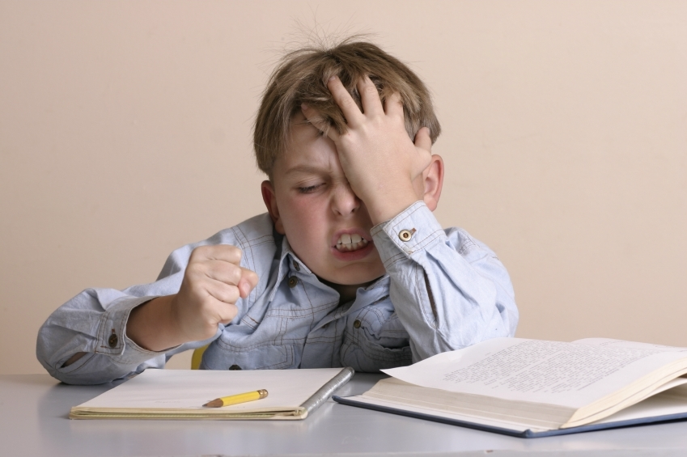

1. Если ребенку задали на дом прочитать текст или много писать, то разбейте текст на части и задание выполняйте в несколько приемов.
2. Не заставляйте ребенка переписывать много раз домашние задания, это не только нанесет вред здоровью ребенка, но и поселит в нем неуверенность, а также увеличит количество ошибок.
3. Хвалите своего ребенка за каждый достигнутый успех, как можно меньше унижайте.
Несколько слов о почерке.
Почерк дисграфика - выражение всех его трудностей. Как правило, у дисграфика выделяется достаточно резко два типа почерка: один мелкий, бисерный и "красивый"; другой - огромный, корявый, неуклюжий, "уродливый". Так вот, за красотой в данном случае гнаться не нужно, она придет сама. Как показывает опыт, как раз неуклюжие и громадные буквы и есть то, к чему в итоге должен прийти и над чем работать ребенок. Этот почерк - его настоящее лицо, лицо честного первоклассника, который хочет и может учиться (нашему первокласснику, к слову сказать, может быть и 10 и 16 лет, речь идет о психологическом возрасте обучения письму).
Итак, ДОЛОЙ бисерную цепочку буковок, ДА ЗДРАВСТВУЕТ размашистый почерк, на всю строку, а может и на полторы!

Как научить
Здесь все достаточно просто. В течение некоторого времени (обычно двух-трех недель на это хватает) в тетради. В КЛЕТОЧКУ переписывается КАЖДЫЙ ДЕНЬ абзац текста из любого художественного произведения или упражнения из учебника НЕБОЛЬШОГО РАЗМЕРА. Текст, что ОЧЕНЬ ВАЖНО, переписывается ПО КЛЕТОЧКАМ, ПО ОДНОЙ БУКВЕ В КЛЕТКЕ, БУКВА ДОЛЖНА ЗАНИМАТЬ КЛЕТКУ ЦЕЛИКОМ!
Немаловажна здесь и психологическая подготовка ребенка к занятиям При неблагоприятной психологической атмосфере, занятиям "из-под палки", результатов может не быть. Объем текста, подчеркиваю еще раз, должен быть небольшим, для ребенка до десяти лет это может быть всего одна строка в день, но как следует, отчетливо переписанная. Общая цель - не допустить ни малейшего отвращения, усталости, даже недовольства собой!
В выборе канцелярских принадлежностей для дисграфиков есть свои хитрости. Массаж подушечек пальцев важен для правильной работы мозга при письме. Это советую ВСЕ логопеды. Поэтому хорошо если место "хватки" пишущего предмета (ручки или карандаша) покрыто ребрышками или пупырышками.. Есть трехгранные карандаши и фл. К сожалению, пока не приходилось встречать, чтобы были совмещены оба "удобства": и треугольник, и пупырышки. Так что купите "пупырчатую" ручку и треугольный карандаш.
Хочется еще отметить, что канцелярская принадлежность, обладающая какими-то особенностями, будет предметом небольшой гордости ребенка перед одноклассниками, что может хоть на капельку сгладить школьные неудачи.
Девочки часто любят покупать ручки с разноцветной, блестящей и пр. пастой, благо писать ими (на уроках музыки, труда и т.д.) разрешают. Так пусть лучше достоинством ручки в глазах ребенка будет красивый, цветной, необычной формы корпус, чем цветной гель, от которого рябит в глазах и в тетради. Покупая ручку, проверьте, как она пишет, не проходят ли чернила на другую сторону страницы.

